**2024 жылдың қазан, қараша және желтоқсан айларында колледждің арнайы пән оқытушылары мен өндірістік оқыту шеберлері ашық сабақтар мен сыныптан тыс іс шаралар өткізді.**

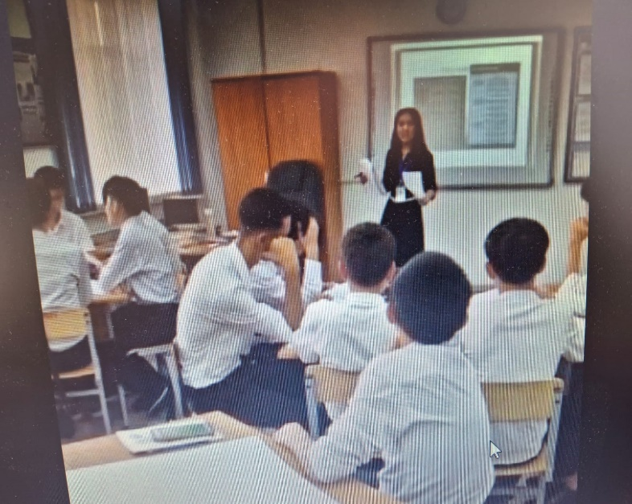 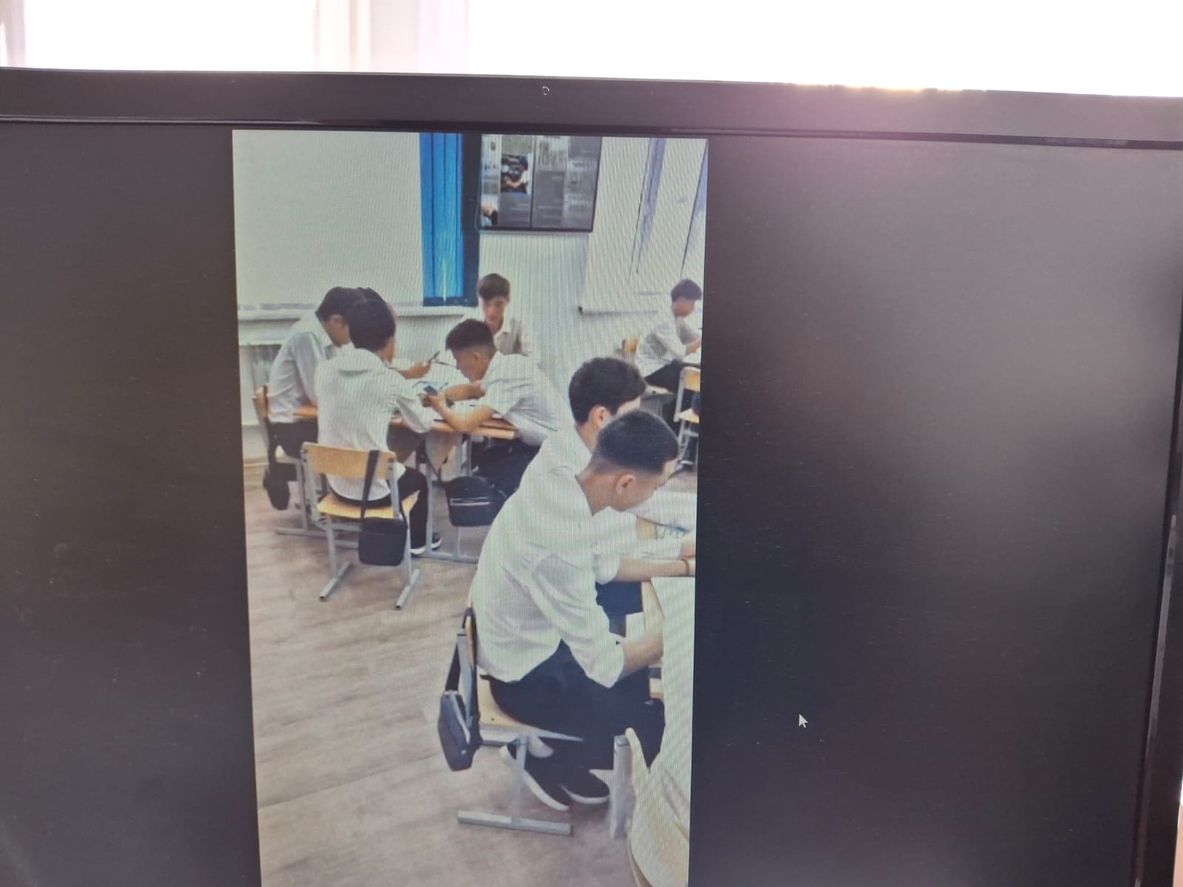

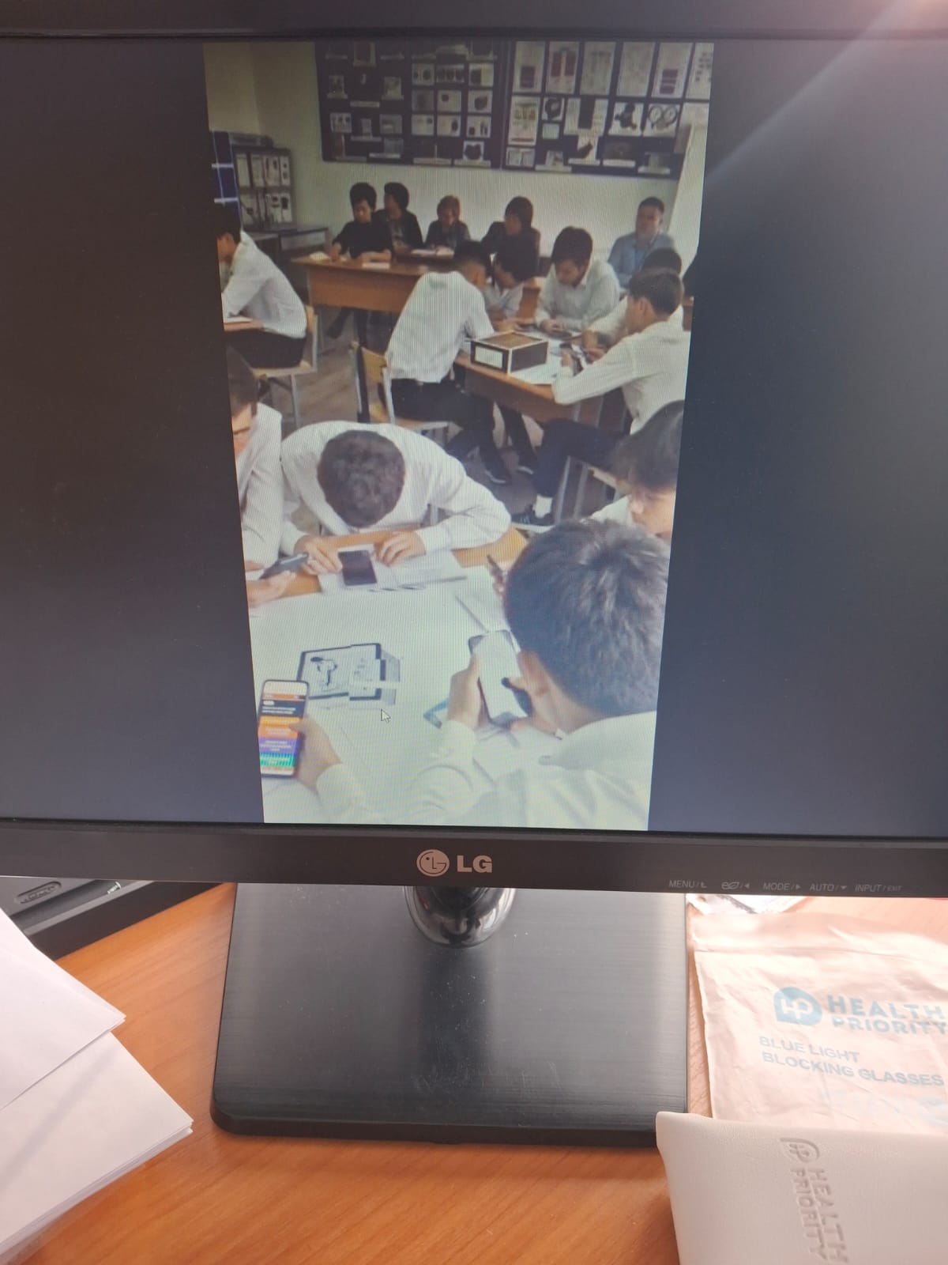

Талдықорған индустриялық колледжінің өндірістік оқыту шебері Ж.М.Сағынбекова АУ 24 103 топ "Технологиялық процесстерді автоматтандыру және басқару" мамандығының білім алушыларымен ашық сабақ өткізді.

📚Арнайы пән атауы: "Технологиялық процестер мен өндірістерді автоматтандыру

негіздері"

🖋Тақырыбы: "Өлшеуіш түрлендіргіштер"

Мақсаты:

🔰Өлшеуіш түрлендіргіштердің негізгі түрлерін, жұмыс принциптерін және қолдану салаларын түсіндіру.

🔰Білім алушылардың өлшеуіш түрлендіргіштер туралы білімдерін нығайту.

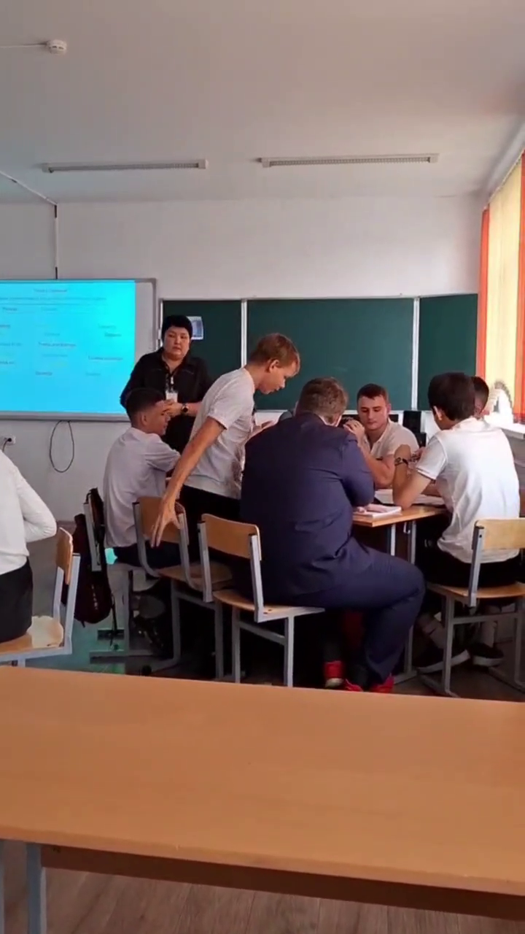 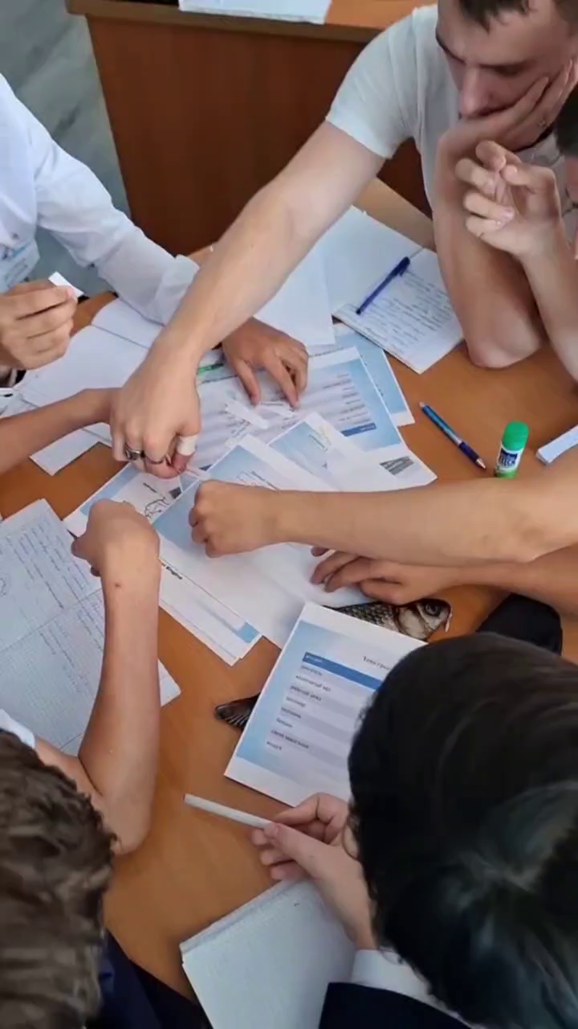

Талдықорған индустриялық колледжінің арнайы пәндер оқытушысы Ж.Е.Ерназарова ТО 23 12 топ "Автомобиль көлігіне қызмет көрсету, жөндеу және пайдалану" мамандығында оқитын білім алушылармен ашық сабақ өткізді.

📚Арнайы пән атауы: "Автокөлік құрылғысы"

🖋Тақырыбы: "Автомобиль қозғалтқышы" CLIL технологиясы мен BOPPPS моделін қолдану.

📌Мақсаты: CLIL технологиясы мен BOPPPS моделін қолдана отырып білім алушыларға автомобиль қозғалтқышының құрылымы мен жұмыс принциптерін тереңірек түсіндіру, тілдік дағдыларын дамыту.

Талдықорған индустриялық колледжінің өндірістік оқыту шебері Б.Д.Бекожанов 3 курс, ТО 22 11 топ "Автомобиль көлігіне қызмет көрсету, жөндеу және пайдалану" мамандығында оқитын білім алушылар арасында "Үздік автоколікке қызмет көрсетуші" байқауын өткізді.

📌Байқау мақсаты: білім алушылардың автокөлік жөндеу ісі бойынша өндірістік оқыту сабақтарында алған білім деңгейін анықтау, теориялық білімдерін тиянақтау.

Байқау қатысушылары 2 кезен бойынша білімдерін сынады:

🔰1 кезен - теориялық деңгейді анықтайтын тест тапсырмасын орындау.

🔰2 кезен - стартер, генератор, автошиналарды бөлшектеу, құрылымын шашып жинау, қозғалтқышты газ тарту механизмінің клапондағы "маслоотражетелін" айырбастау, салу жұмыстарын іс жүзінде орындау.

Байқау нәтижесінде бақтарын сынаған 4 команда келесідей орындарға ие болды:

1 орын - "Сұңқар" командасы

2 орын - "Ақжол" командасы

3 орын - "Самрұқ" командасы

4 орын - "Тұлпар" командасы.

